Ofício Vereador Nº 699/2022

São Roque, 21 de fevereiro de 2022.

Prezada Senhora,

Venho, por meio deste, solicitar a limpeza do bueiro existente no final da Rua Maria Clara Sabbatini, no bairro Santo Antônio.
O pedido reforça meu Ofício Vereador Nº 97/2022, que solicita a limpeza do bueiro existente no final da rua, o qual encontra-se completamente entupido por muita terra e mato e que em dias de chuvas acumula enorme quantidade de água no local, trazendo diversos tipos de transtornos e riscos de acidentes para quem utiliza o local.
Na certeza de que dispensará especial atenção a este Ofício, desde já agradeço, renovando meus mais sinceros protestos de elevada estima e de distinta consideração.

Atenciosamente,

Rogério Jean da Silva
(Cabo Jean)
Vereador

À
Ilustríssima Senhora
MARINA MAGALHÃES
MD. Diretora do Departamento de Obras da Prefeitura Municipal da Estância Turística de São Roque – SP

PROTOCOLO Nº CETSR 21/02/2022 - 08:24 2350/2022/AH
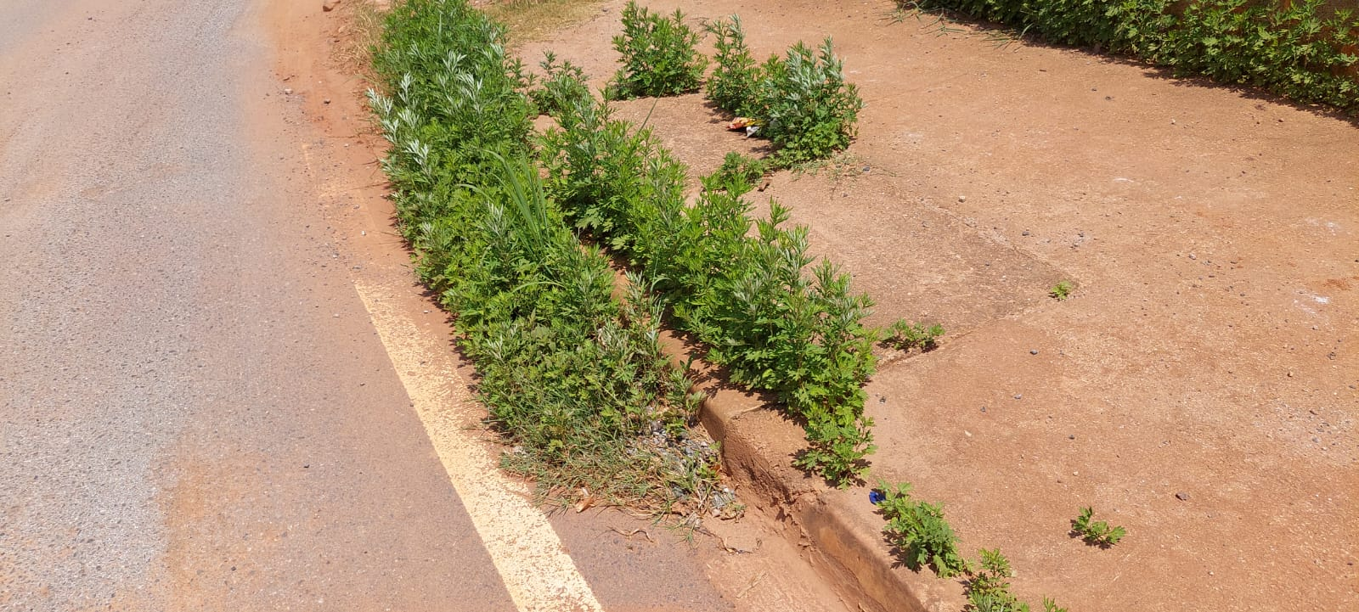

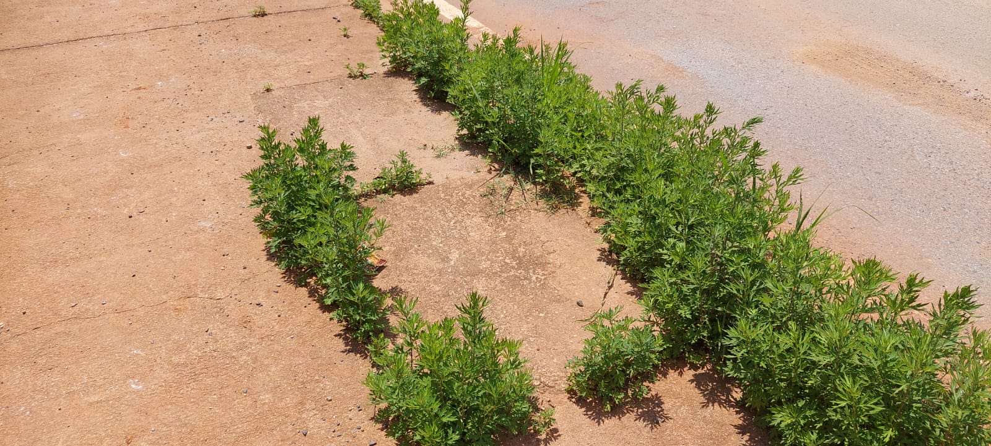

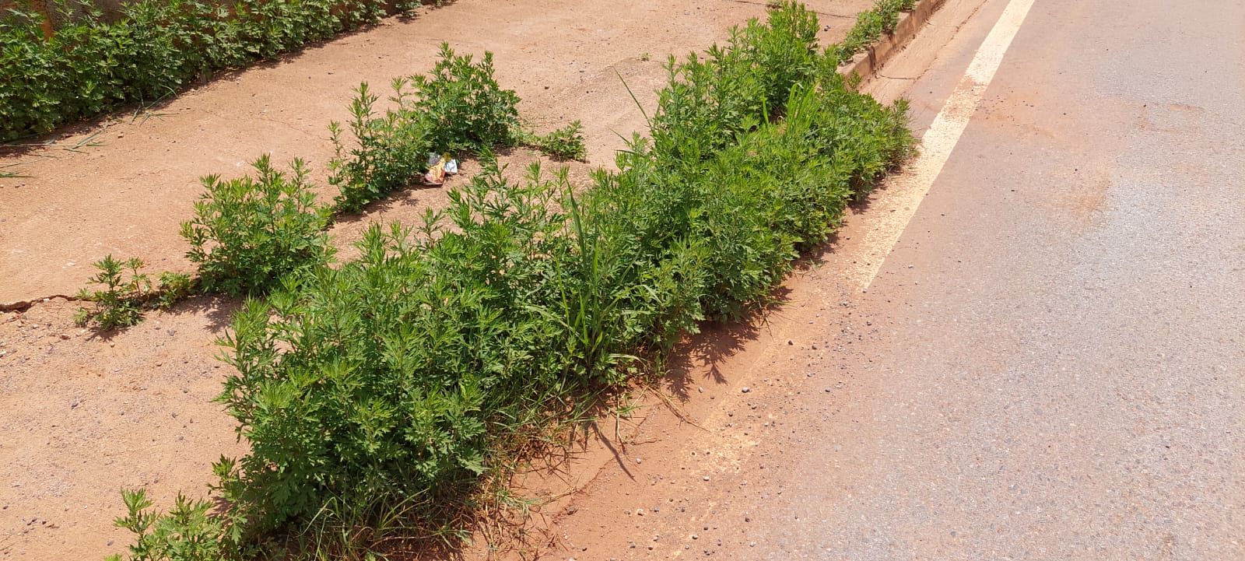
PROTOCOLO Nº CETSR 21/02/2022 - 08:24 2350/2022/AH

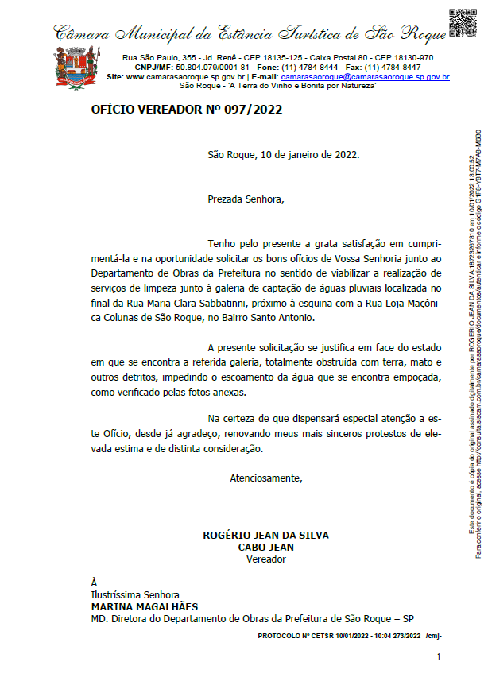
PROTOCOLO Nº CETSR 21/02/2022 - 08:24 2350/2022/AH
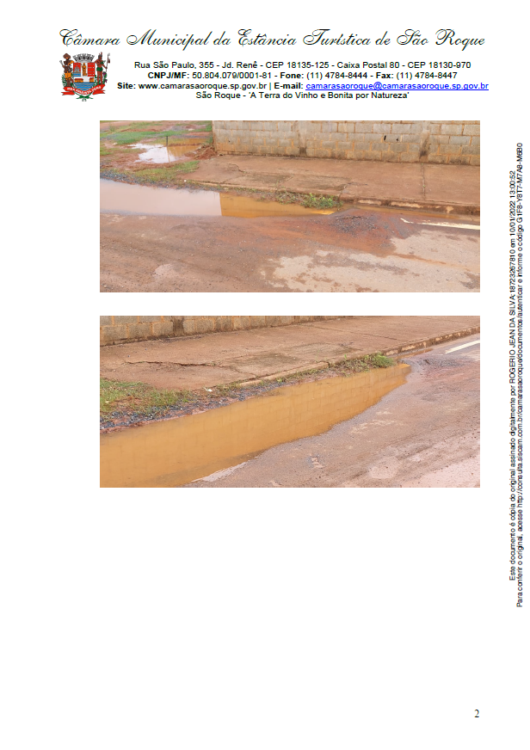 PROTOCOLO Nº CETSR 21/02/2022 - 08:24 2350/2022/AH

